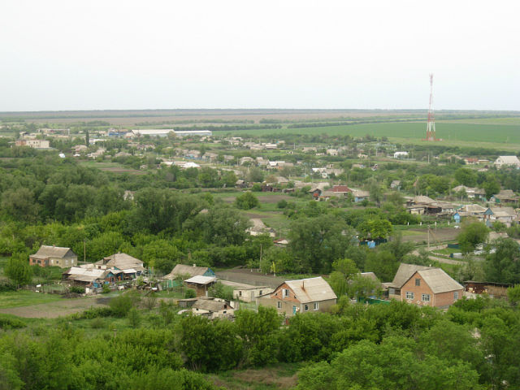

Исполнение бюджета Сулинского сельского поселения Миллеровского района за 2022 год

Основные параметры бюджета Сулинского сельского поселения Миллеровского района за 2022 год
тыс. рублей
Расходы
13488,2
Дефицит
1139,1
Доходы
12349,1

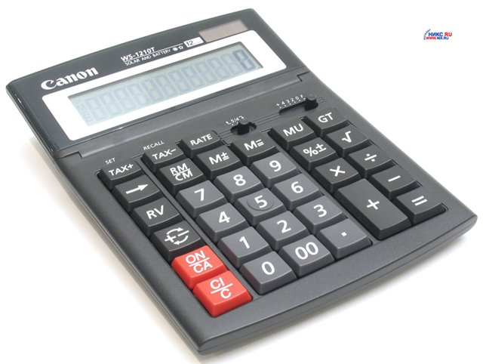

Увеличение собираемости налогов

Обеспечена работа рабочей группы по осуществлению контроля за своевременностью и полнотой поступления налоговых и неналоговых доходов и сборов (Распоряжение Администрации Сулинского сельского поселения от 11.06.2015 № 26).

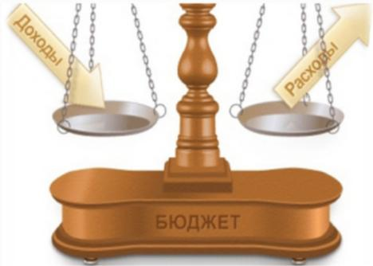

Проведено 5 заседаний рабочей группы

В результате реализации полного комплекса мер в бюджет Сулинского сельского поселения Миллеровского района поступило 38,0 тысяч рублей
тыс. рублей

Динамика поступлений доходов бюджета
Сулинского сельского поселения Миллеровского района
тыс. рублей

Динамика доходов бюджета Сулинского сельского поселения Миллеровского района в 2018-2022 гг. тыс. рублей

Объем налоговых и неналоговых доходов бюджета Сулинского Миллеровского района в 2022 году составил 8961,1 тыс. рублей
тыс. рублей

Динамика собственных доходов бюджета Сулинского сельского поселения Миллеровского района
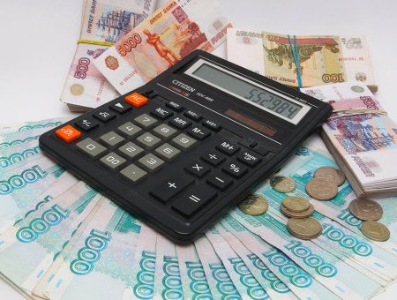
тыс. рублей

Структура налоговых и неналоговых доходов бюджета Сулинского сельского поселения Миллеровского района в 2022 году составили 8961,1 тыс. рублей.
тыс. рублей

Структура налоговых доходов бюджета Сулинского сельского поселения Миллеровского района в 2022 году

Формирование и исполнение бюджета на основе 9 муниципальных программ Сулинского сельского поселения

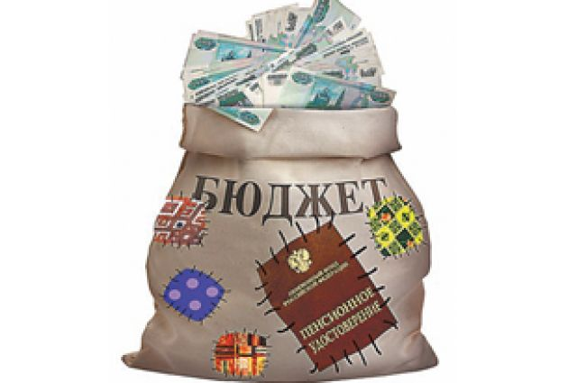

Бюджет Сулинского сельского поселения Миллеровского района 2022 года сформирован и исполнен в программной структуре расходов на основе утвержденных Администрацией Сулинского сельского поселения 9 муниципальных программ.

На их реализацию было направлено в 2022 году
13193,7 тыс. рублей.

Динамика расходов бюджета Сулинского сельского поселения Миллеровского района на культуру
тыс.рублей
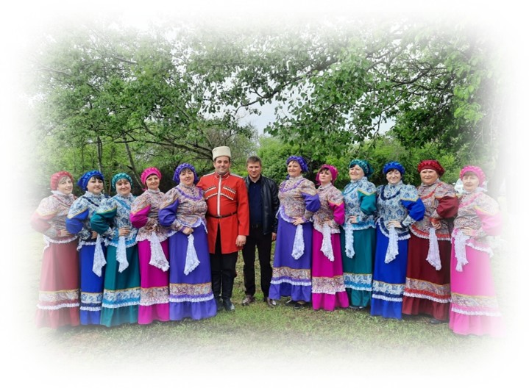
Структура расходов бюджета Сулинского сельского поселения Миллеровского района в 2022 году по отрасли «Культура»
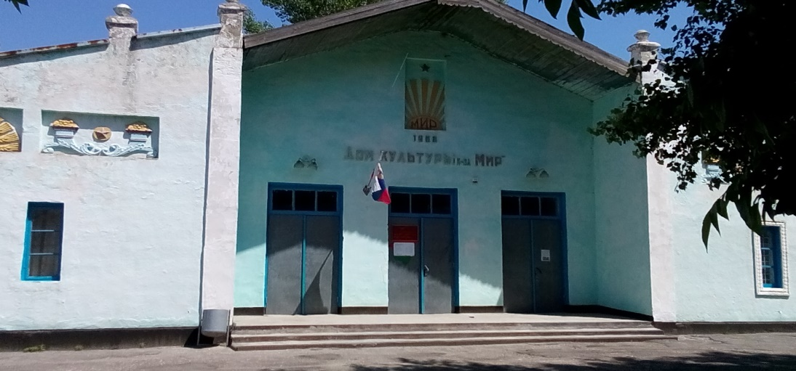
Структура расходов бюджета Сулинского сельского поселения Миллеровского района в 2022 году 13488,2 тыс. рублей

Динамика расходов бюджета Сулинского сельского поселения Миллеровского района в 2016-2021 гг.
тыс. рублей

Структура муниципальных программ Сулинского сельского поселения
в 2022 году.
Жилищно-коммунальное хозяйство
(2376,1 тыс. рублей 18,0%)

Развитие культуры (4207,2 тыс. рублей – 31,9%)

Всего:
13193,7

тыс. рублей

Финансы
(6513,0 тыс. рублей – 49,4 %)

Муниципальная политика (14,0 тыс. рублей – 0,1%)

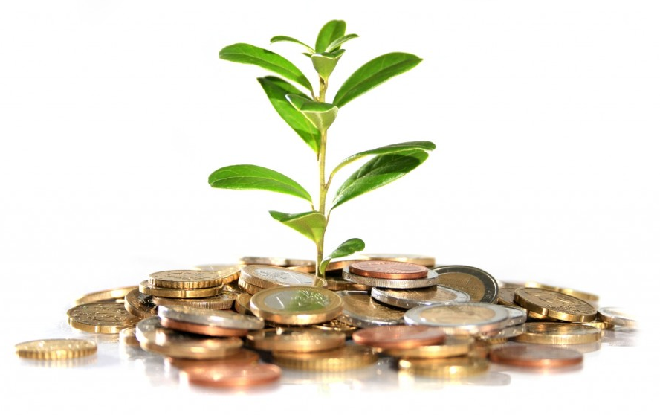

Социальная поддержка граждан
(83,4 тыс. рублей-0,6%)

Динамика безвозмездных поступлений от других бюджетов бюджетной системы Российской Федерации в бюджет Сулинского сельского поселения Миллеровского района
тыс. рублей

Объем безвозмездных поступлений от других бюджетов бюджетной системы Российской Федерации в бюджет Сулинского сельского поселения Миллеровского района

тыс. рублей
Наименование | 2018 год |  | 2019 год | 2020 год | 2021 год | 2022год
Всего | 5822,3 |  | 6058,0 | 6983,0 | 4640,6 | 3388,0
Дотации | 5157,5 |  | 5748,0 | 5584,1 | 2962,2 | 3132,4
Субвенции | 192,9 |  | 208,4 | 231,3 | 240,4 | 255,6
Субсидии и иные межбюджетные трансферты | 471,9 |  | 101,6 | 1167,6 | 1438,0 | 0,0

